Государственный комитет Российской Федерации по телекоммуникациям

Сибирский государственный университет

телекоммуникаций и информатики

**КУРСОВАЯ РАБОТА**

**По предмету**

**«Технология разработки программного обеспечения»**

Работу выполнил:

Студент 2 курса

Группы ЗП-91

Загородский Д.Ф.

Номер студенческого билета: 73190075

Адрес электронной почты:

zagorodskiydenis@gmail.com

Работу проверил:

Пудов Сергей Григорьевич

Работа защищена

«___» __________2020г.

С оценкой «_______»

Новосибирск, 2020 г

Оглавление

Техническое задание 3

План работы 4

Среда разработки Dev-C++ 5

Алгоритм решения задачи 6

Программный код 10

Переменные и заголовочные файлы – файл variables.c 10

Главная функция main() – файл main.c 11

Функция input() – файл input.c 12

Функция print() – файл print.c 13

Функция add() – файл add.c 14

Функция find() – файл find.c 15

Функция swap() – файл swap.c 16

Makefile 17

Результаты работы программы 18

Ссылка на репозиторий на Github 21

https://github.com/aksssineD/data-of-athletes 21

Заключение 22

Список литературы 23

# **Техническое задание**

1. Проект: программа, создающая файл, в котором хранятся данные спортсменов (Фамилия, порядковый номер и количество очков). Эта программа пригодна для быстрой записи данных спортсменов в файл.
2. На вход подаются три вида данных: Фамилия спортсмена (текст); порядковый номер (целое число) и порядковый номер(символ).
3. Приложение работает в интерактивном режиме. Открытие необходимого пункта меню происходит посредством нажатия на клавиши 1-5 (главные функции программы) и 0 (выход).
4. Приложение не принимает аргументы командной строки.
5. Чтение и запись данных происходит в файле athletes.dat, который создаётся, просматривается и редактируется внутри программы.

# **План работы**

1. Создание файла main.c, содержащего основную функцию приложения;
2. Создание файла variables, который будет хранить все необходимые переменные;
3. Создание файлов с функциями для обеспечения полного функционала приложения. А именно:

* Создание файла;
* Переименование;
* Копирование;
* Перенос;
* Создание ярлыка или ссылки на файл;
* Получение и изменение атрибутов;
* Удаление файла.

1. Ввод данных их обработка;
2. Тестирование разработанных функций.

# **Среда разработки Dev-C++**

Dev-C++ - свободная интегрированная среда разработки приложений на языках C/C++. Сама среда разработки написана на Delphi. Основал проект Колин Лаплас из компании Bloodshed Software. Однако в последние годы активной поддержки проекта (до середины 2015 года), этим занималась компания Orwell. В настоящее время разработка официальной и неофициальной версий заброшена. Последняя официальная версия была выпущена 22 февраля 2005 года под номером 4.9.9.2. А последняя неофициальная 27 апреля 2015 года (номер 5.11).

Dev-C++ поставляется в виде установщика или портабельной (не требующей установки) версии. При создании своей программы я использовал Dev-C++ в виде установщика. Среда разработки имеет последнюю неофициальную версию от 27 апреля 2015 года – 5.11.

# **Алгоритм решения задачи**

int i; system(“CLS”); i=1; tf=fopen(…); fread(…);

функция print(…)

Начало

функция input(…)

Начало

char ch; system(“CLS”); tf=fopen(…);

printf(…);

while (!feof(tf))

Нет

printf(…); scanf(…);

Да

fclose(…); system(“CLS”);

Конец

Да

printf(…);

fwrite(…);

fread(…);

i++;

printf(…);

printf(…);

ch=getch();

getch(); system(“CLS”);

while (ch==y)

Нет

Конец

Начало

функция find(…)

Начало

функция app(…)

char ch; tf=fopen(…); system(“CLS”);

fwrite(…);

printf(…);

printf(…); scanf(…);

printf(…);

char c, ath[10]; tf=fopen(…); system(“CLS”); puts(…); gets(…); fread(…);

while (feof!=(tf))

Нет

Да

Конец

fclose(…); system(“CLS”);

ch=getch();

Да

if (strcmp(t1.surname, ath))==0)

Нет

Да

printf(…);

while(ch!=y)

Нет

c=getch();

if (c==’y’)

Нет

Да

Начало

функция app(…)

продолжение функции find(…)

struct ath tmp_struct1;

struct ath tmp_struct2;

int i=sizeof(t1);

tf=fopen(…)

fread(…);

Конец

fclose(tf);

system(“CLS”);

i=sizeof()t1; fseek(…); fwrite(...);

i=sizeof()t1; fseek(…); fwrite(...);

printf(…); scanf(…);

if (!feof(tf))

Да

Да

fread(…);

fread(…);

fclose(tf);

tf=fopen(…);

getch(); system(“CLS”);

fclose(tf);

printf(…);

Да

tf=fopen(…);

fread(…);

fclose(tf);

fwrite(…);

fwrite(…);

Да

if (!feof(tf))

Конец

Начало

функция app(…)

char c;

FILE *tf;

while(1)

puts(…);

c=getch();

switch(c)

функция iput();

break;

1

2

функция print();

break;

3

функция app();

break;

4

функция find();

break;

5

функция swap();

break;

0

return 0;

default

puts(…);

Конец

# **Программный код**

## **Переменные и заголовочные файлы – файл variables.c**

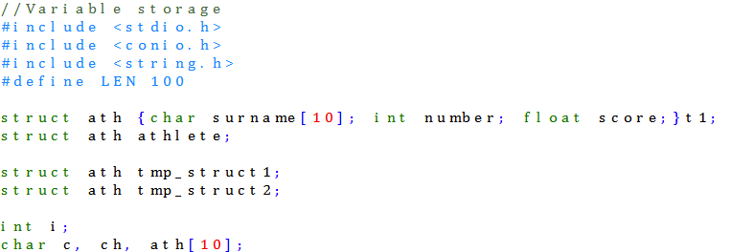

## **Главная функция main() – файл main.c**

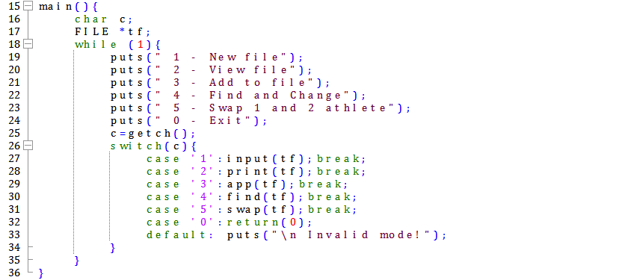

В главной функции происходит:

Создание текстового интерфейса с помощью вывода строк с порядковым номером и текстом;

Запуск функции исходя из их порядкового номера;

Выход из программы.

## **Функция input() – файл input.c**

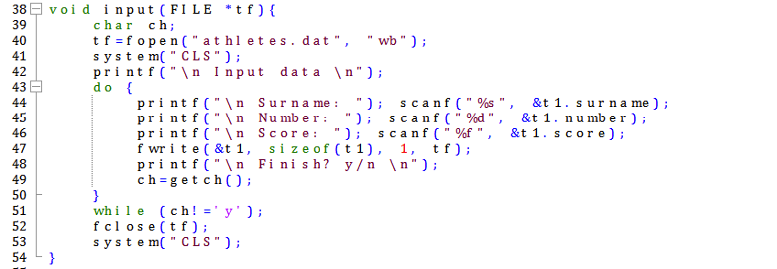

Функция input() в моей программе позволяет пользователю создать новый файл и ввести данные в этот файл.

## **Функция print() – файл print.c**

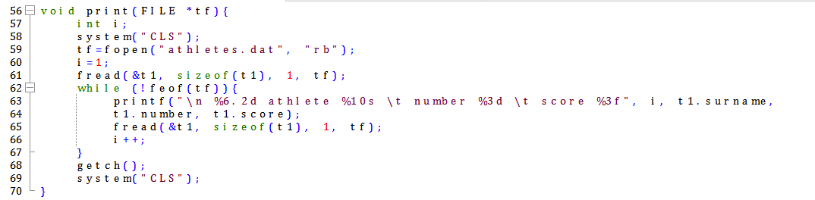

Функция print() в моей программе позволяет пользователю вывести содержимое файла на экран.

## **Функция add() – файл add.c**

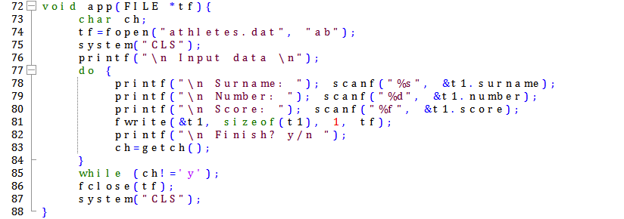

Функция app() в моей программе позволяет пользователю добавить данные о других спортсменах в конец файла «athletes.dat».

## **Функция find() – файл find.c**

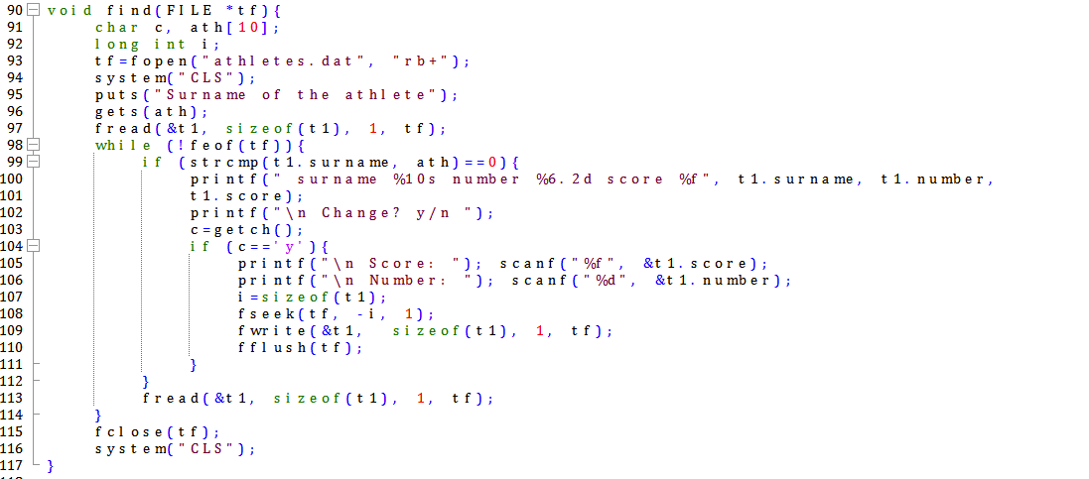

Функция find() в моей программе позволяет пользователю находить в файле спортсмена по фамилии и изменять у найденного спортсмена порядковый номер и количество набранных им очков.

## **Функция swap() – файл swap.c**

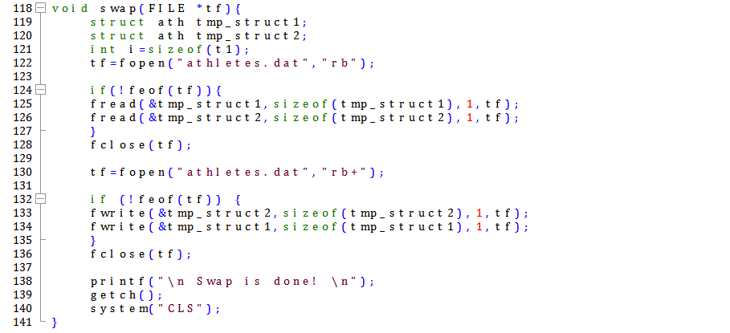

Функция swap() в моей программе позволяет пользователю менять местами всю информацию о первом и втором спортсмене.

## **Makefile**

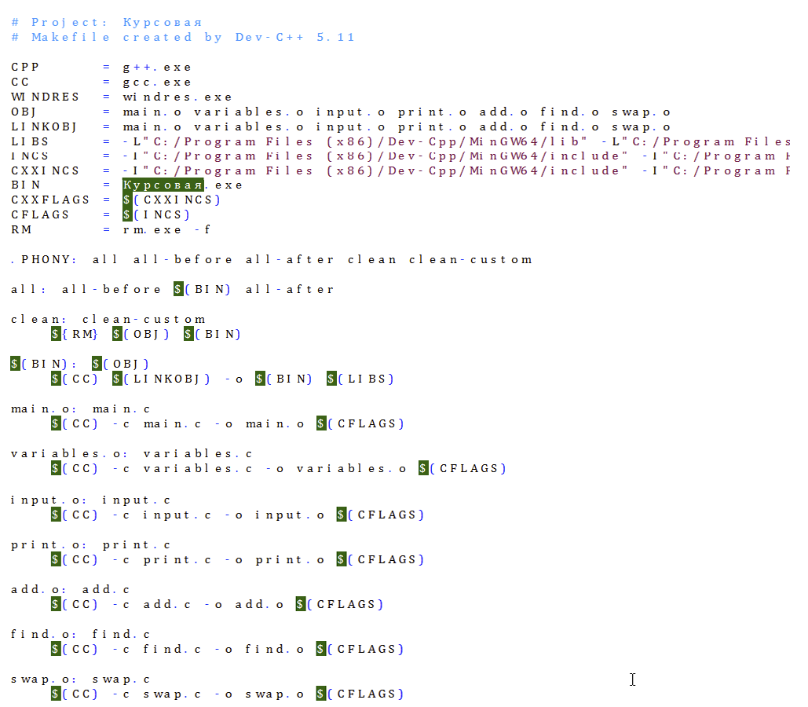

# **Результаты работы программы**

1. Главное меню:

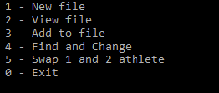

1. Создание нового файла и добавление информации в него (пункт 1 в главном меню):

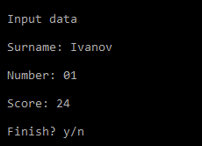

1. Просмотр файла (пункт 2 в главном меню):

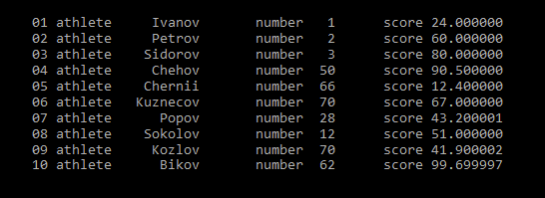

1. Добавление информации в конец файла (пункт 3 в главном меню) и просмотр введённой информации:

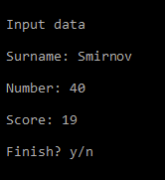

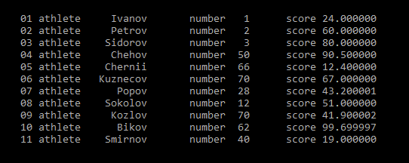

1. Поиск спортсмена по фамилии и изменение у него порядкового номера и количества очков (пункт 4 в главном меню):

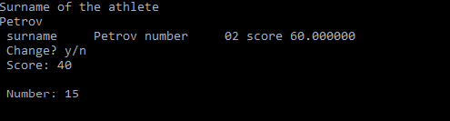

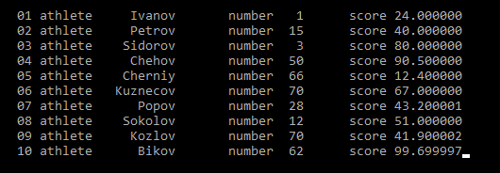

1. Поменять местами первые две строки (пункт 5 в главном меню):

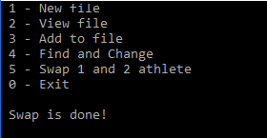

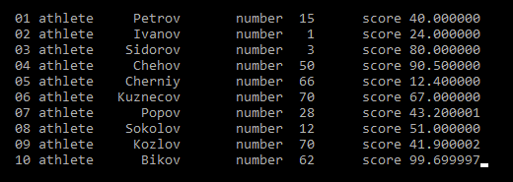

# **Ссылка на репозиторий на Github**

# [**https://github.com/aksssineD/data-of-athletes**](https://github.com/aksssineD/data-of-athletes)

# **Заключение**

В данной курсовой работе был разработан алгоритм решения задачи по обработке бинарных файлов.

В ходе курсового проектирования были изучены теоретические основы работы с бинарными файлами с помощью языка программирования Си. На основе разработанного алгоритма решения задачи была разработана полноценно работающая программа. Программа была протестирована на различных наборах данных и ошибок выявлено не было.

# **Список литературы**

1. Интернет ресурс http://www. <http://cppstudio.com/>
2. Интернет ресурс <http://www.c-cpp.ru>
3. Интернет ресурс <http://www.cyberforum.ru>